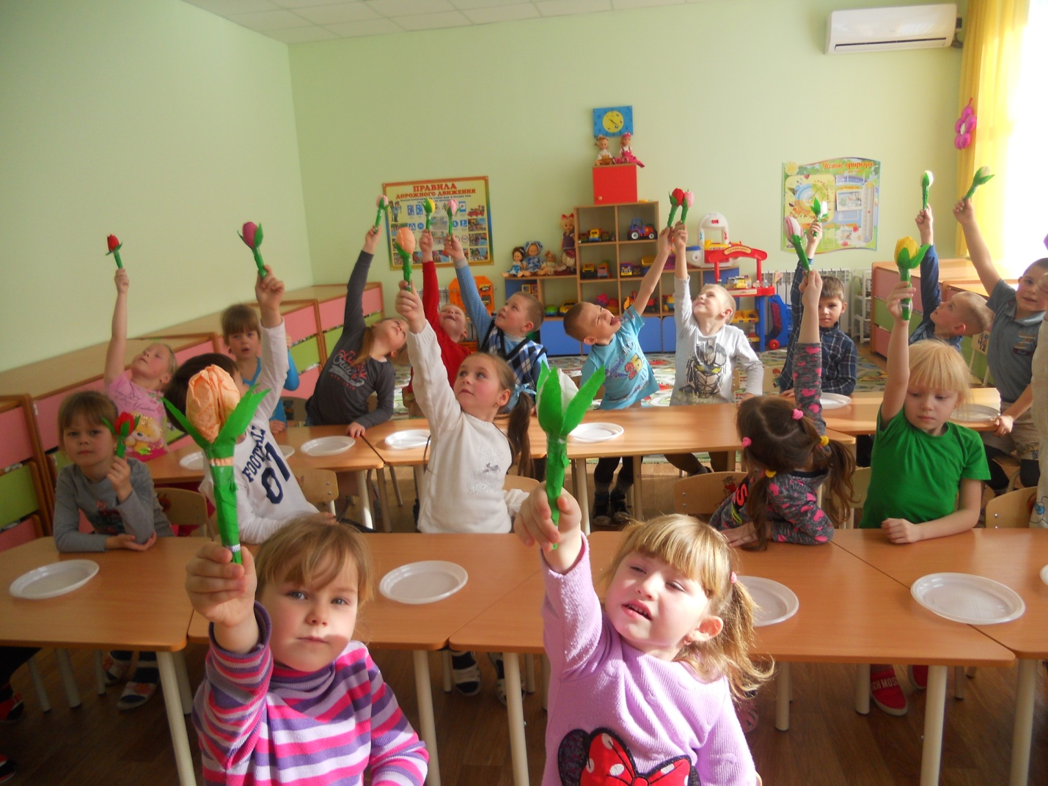
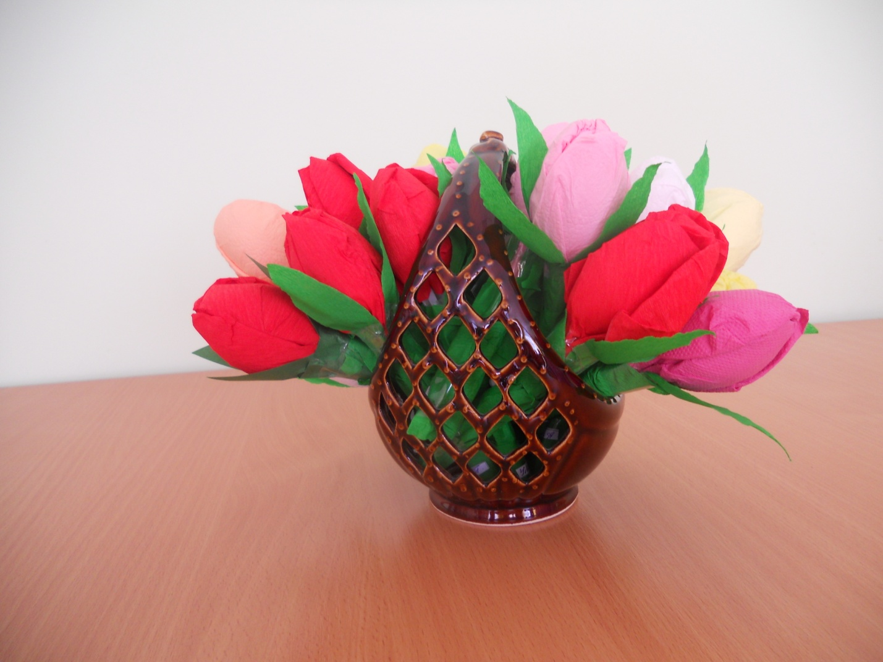
27.03.2018. с детьми подготовительной группы прошёл мастер- класс по ручному труду «Подарю цветочек маме» (из одноразовых ложек). Дети с увлечением мастерили тюльпаны для мам и как результат - собрали красивый букет в корзине к 8 Марта!

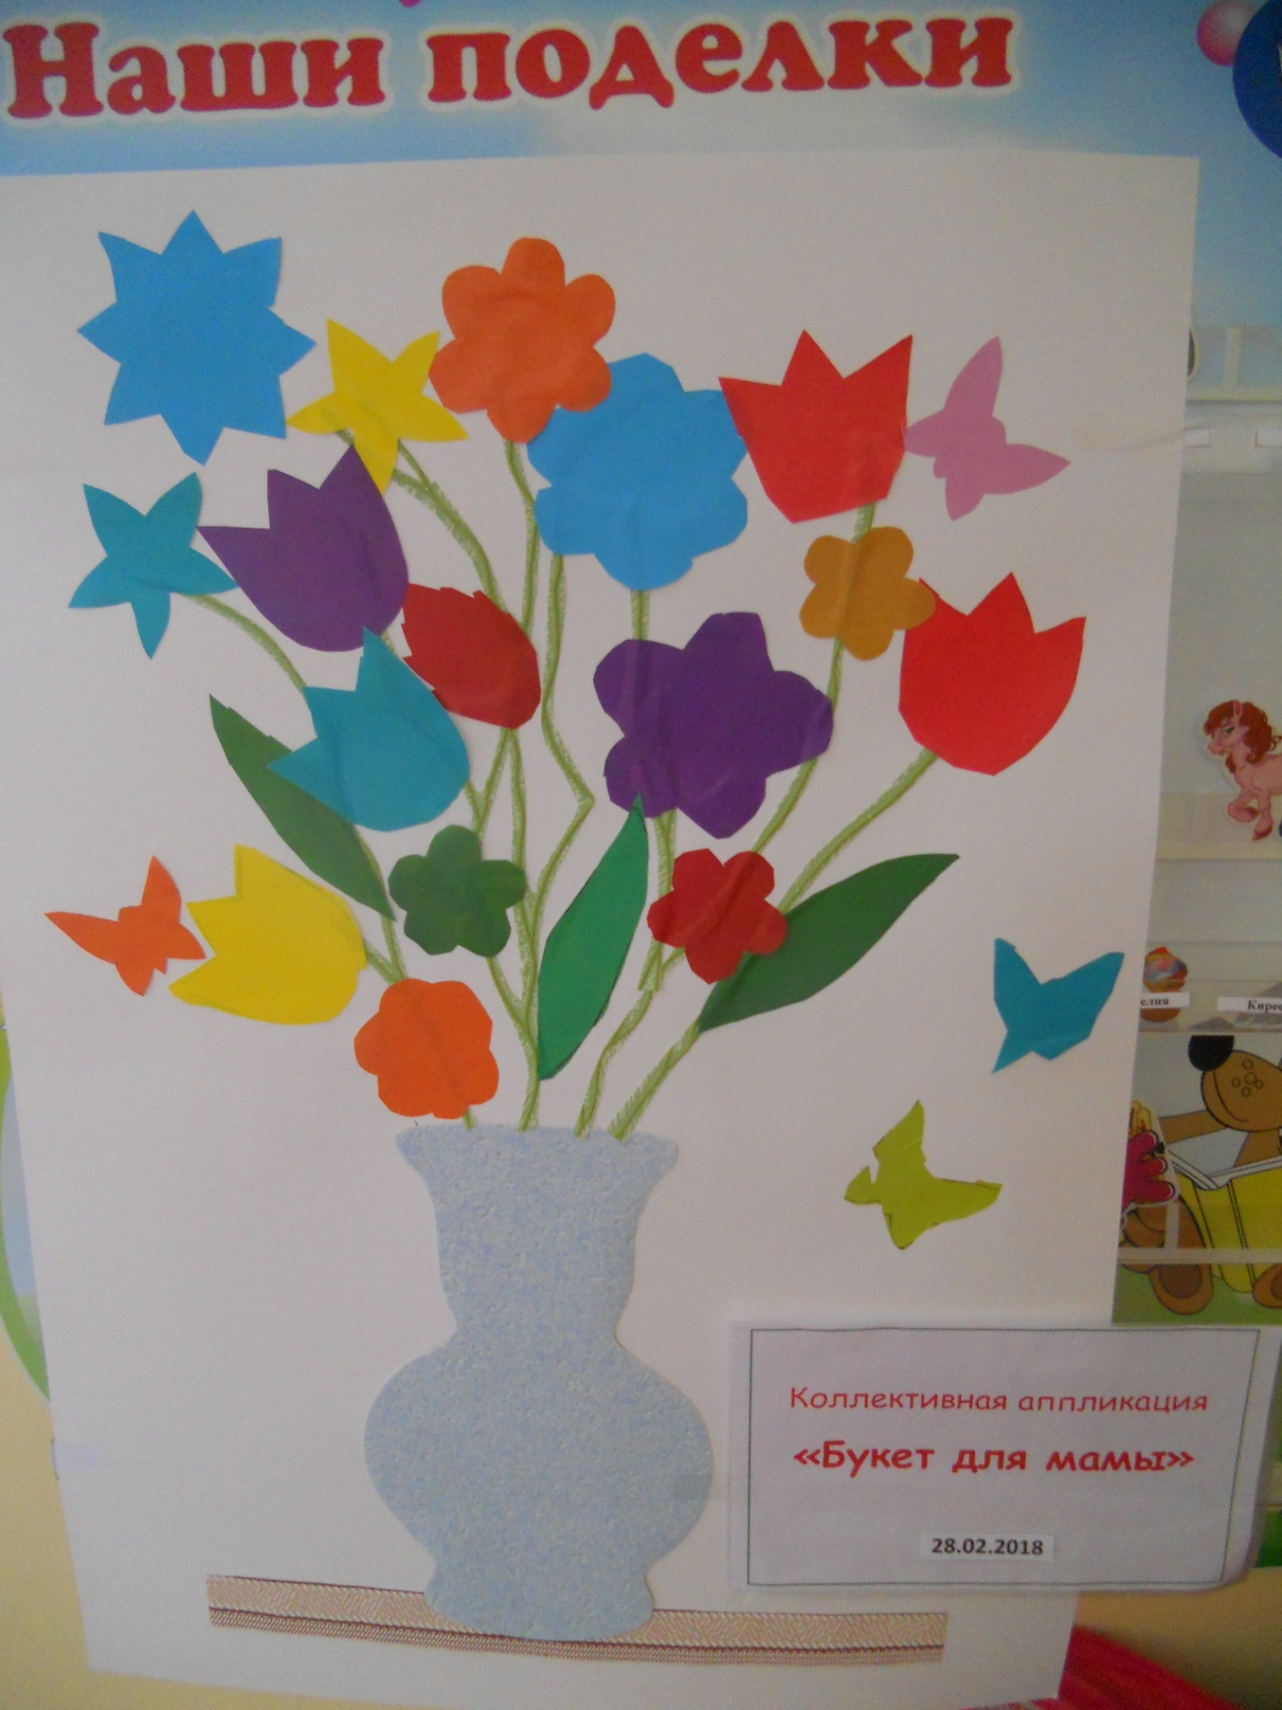

28.02.2018. с детьми старшей группы мы создали коллективную аппликацию «Букет для мамы». Целью данной работы было – вызвать желание порадовать своих мам, интерес к коллективной работе.

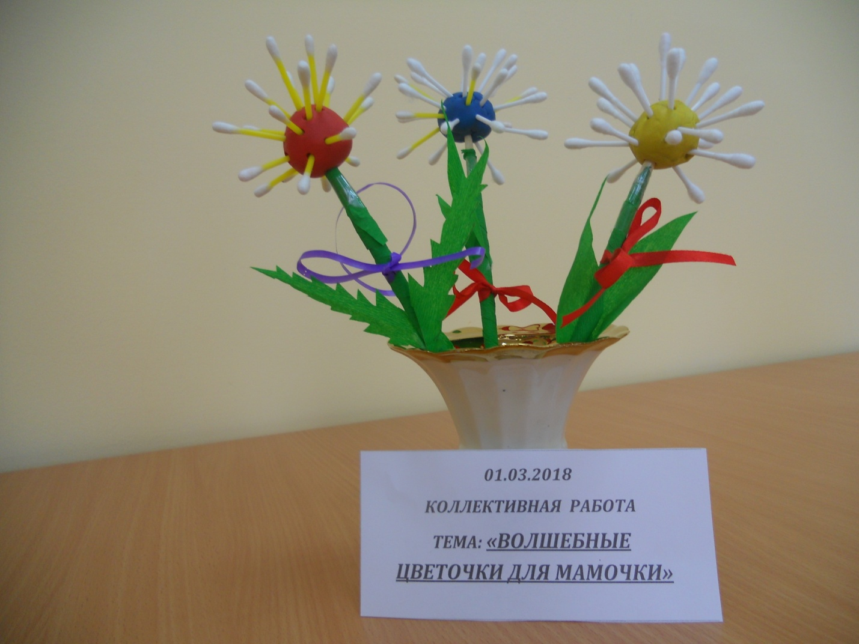

01.03.2018. с детьми младшей группы прошло занятие с использованием нетрадиционных методов «Волшебные цветочки для мамочки». Дети с радостью потрудились, чтобы порадовать своих мам!

